

Rosana Kamenšek
Poročilo o implementacije algoritmov stiskanja v projekt
  - Projektna naloga pri multimediji

Maribor, januar 2026

Vključitev FloCIC
Saj je project zapisan v programskem jeziku Python, kateri je prepočasen za zahtevne operacije katere zahteva FloCIC, se je algoritem ohranil v C++ jeziku (hitrejša kompresija in dekompresija) ter klical kot .exe program.

Slike vključitve:
- izračun “header-ja” od floCIC
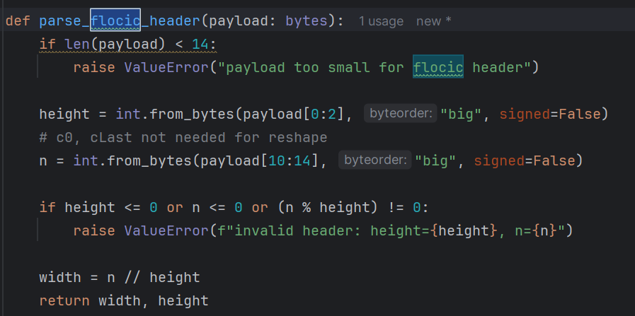
- klicanje dekompresije
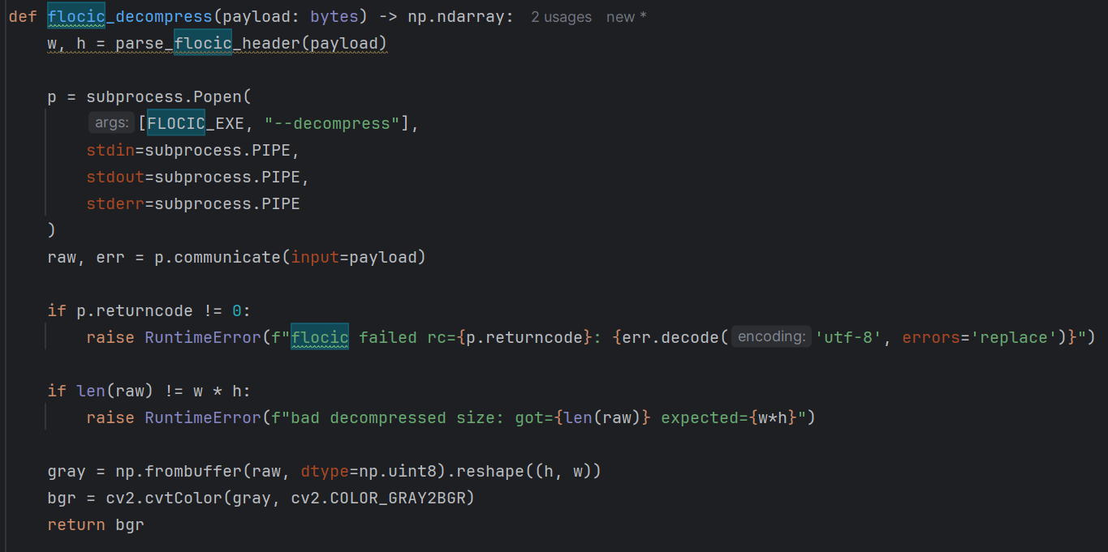
- klicanje kompresije
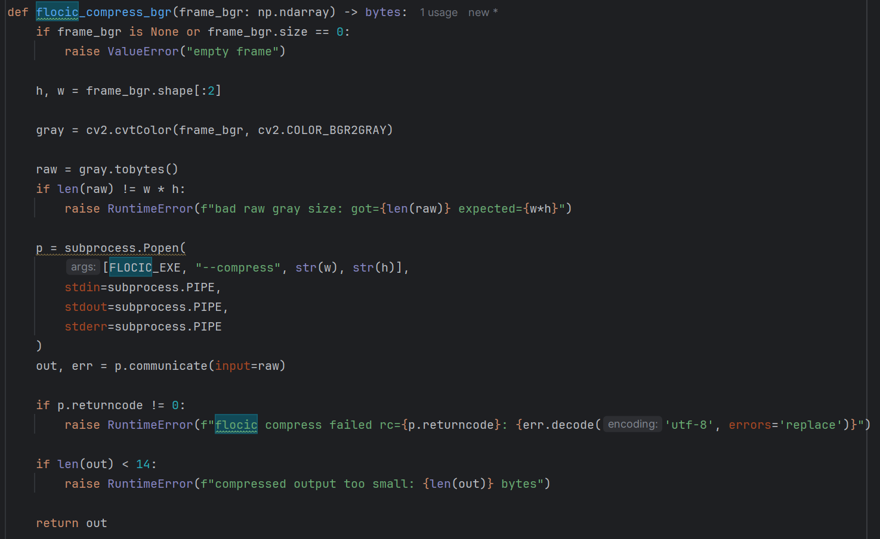
- preverjanje kompresirno sliko z dekompresirano slika na server-ju
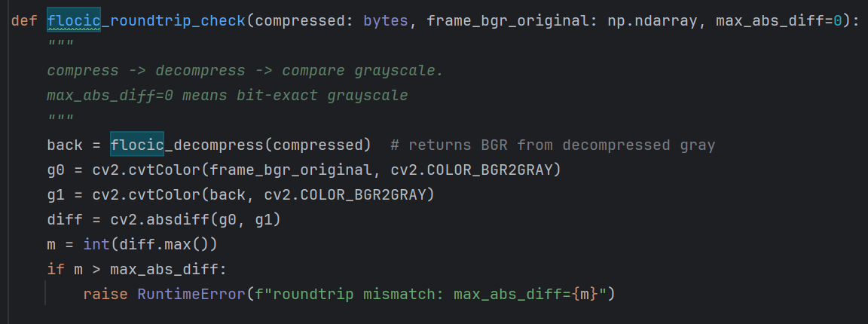
Drugače postopek poteka naslednje:
- na vhodu se slika kompresira za server
- v serverju se dekompresira, opravi statistika in anotacija ter nato tista anotirana slika kompresira za izhod
- nato se na izhodu še enkrat dekompresira
Zagon projekta sicer ne bo možen, saj je tudi kompresiran direktorij preveč veliki, vendar je možen ogled kode na naslednji povezavi:
- https://github.com/rosana555/sleep3

